**CTS *—中央收费软件***

用户手册

*专注静态交通，用智慧解决停车难题*

目录

一、收费主界面 4

1.1当班统计 5

1.2车辆列表 7

1.3收费操作面板 8

二、用户中心 11

2.1启用/停用通道 12

2.2修改密码 12

2.3交接班 12

2.4下班 13

三、信息列表 13

3.1 VIP车辆 14

3.2欠费车辆 15

四、凭条打印设置 16

4.1缴费凭条打印 16

4.2补缴凭条打印 18

五、更换主题 19

六、中央辅屏 19

6.1软键盘辅屏 20

6.2纯辅屏 22

CTS中央收费软件

用户手册

|  |  |  |  |  |  |
| --- | --- | --- | --- | --- | --- |
| 版本号 | 拟制人/  修改人 | 拟制/  修改日期 | 审核 | 更改理由 | 主要更改内容（写要点即可） |
| V1.0 | 杨丰泽 | 2017-7-20 |  | 无 | 无 |
| V1.1 | 陈钰贤 | 2017-08-24 |  | 修改为中性版 | 更改所有含“艾科”“AKE”的内容及图片 |
| V1.2 | 陈钰贤 | 2017-11-16 |  | 更新VEMS V2.12的迭代功能点 | 在中央收费系统首页-当班统计中增加次数统计，增加辅屏页面说明。 |
| V1.3 | 陈钰贤 | 2017-11-30 |  | 更新VEMS V2.13的迭代功能点 | 更新微信/支付宝被扫、对接ETC的功能模块。 |
| V1.4 | 陈钰贤 | 2018-01-29 |  | 更新VEMS V2.14的迭代功能点 | 1.新增电子发票模块；  2.新增打印凭条设置页面。 |
| V1.5 | 陈钰贤 | 2018-04-03 |  | 更新VEMS V2.15的迭代功能点 | 1.增加了中央收费软件收费统计信息的隐藏功能。 |
| V1.6 | 陈钰贤 | 2018-05-14 |  | 更新VEMS V2.16 的迭代功能点 | 1.兼容XP系统的Chrome 41版本 |
| 注1：每次更改归档文件时，需填写此表。  注2：文件第一次归档时，“更改理由”、“主要更改内容”栏写“无”。  注3：参考《视频一体式停车场管理系统全流程配置说明》来编写 | | | | | |

CTS中央收费软件是服务于VEMS的线下中央收费软件，CTS与VEMS使用的是同个数据库，与VEMS的数据可简单理解为是实时同步的。CTS为同一VEMS上的多个停车场提供了查费、收费功能，还提供了同个运营商下所有欠费车辆的信息。

以下将CTS分为收费主界面、用户中心、信息列表、凭条打印设置、更换主题和中央辅屏等六个模块来介绍其主要功能。

**CTS不兼容浏览器提示**：当中央收费软件在不兼容的浏览器下运行时，可能会出现页面打开失败、功能缺失等异常情况，因此建议用户更换以下兼容的浏览器使用。

Windows环境： IE10以上 和 Chrome41及以上

Linux环境： Chromium31.0以上

Ipad环境： Chrome50及以上

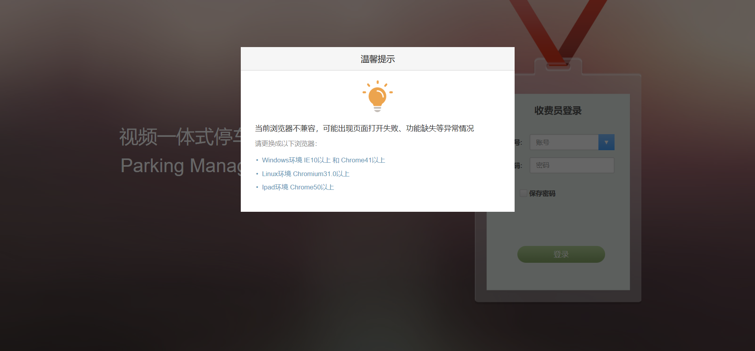

**一、收费主界面**

如下图所示该功能界面包含三大板块，分别为当班统计、车辆列表、收费操作面板。该界面是CTS系统的主操作界面，与车辆收费、在场补录、校正等相关操作都在此面板中集成。

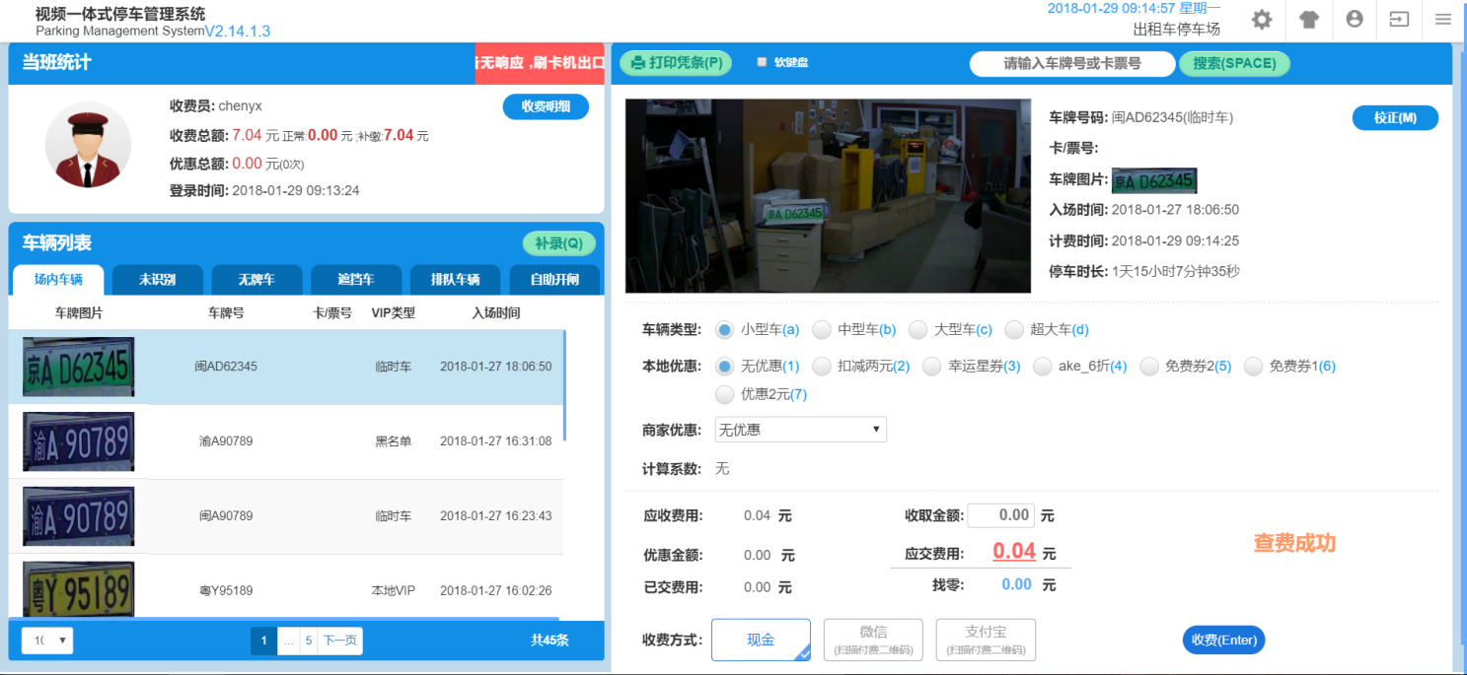

### 1.1当班统计

如下图所示，当班统计板块展示当前登录的收费员信息，以及在当班时间内该收费员的具体收费款项情况的系统实时统计。

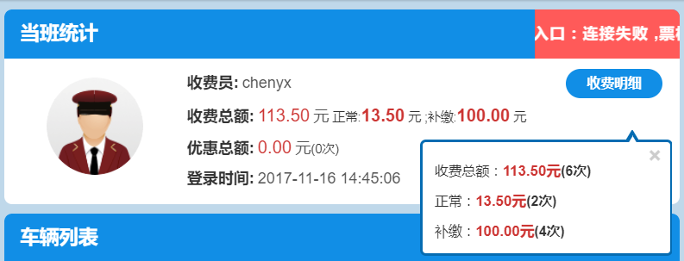

右上角在卡票机入口缺少卡/票时，会显示红色区域并以文字滚动提示。



点击收费明细按钮跳转到收费明细列表页面，如下图所示，列表展示所有收费流水的详细信息，并提供自定义条件查询功能。

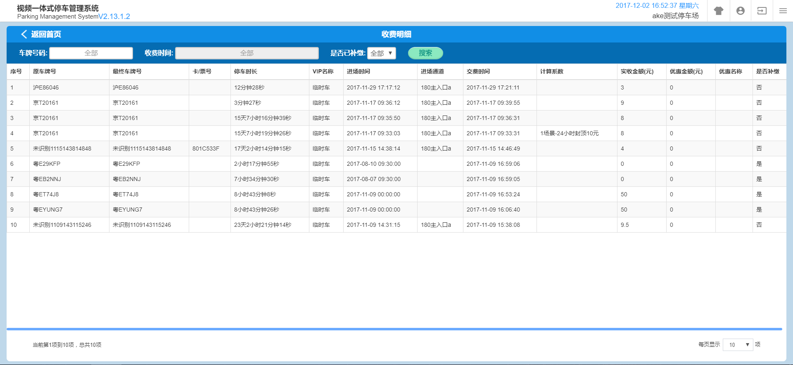

如果不想展示收费员当班统计信息，可在停车场配置中设置隐藏收费统计信息。

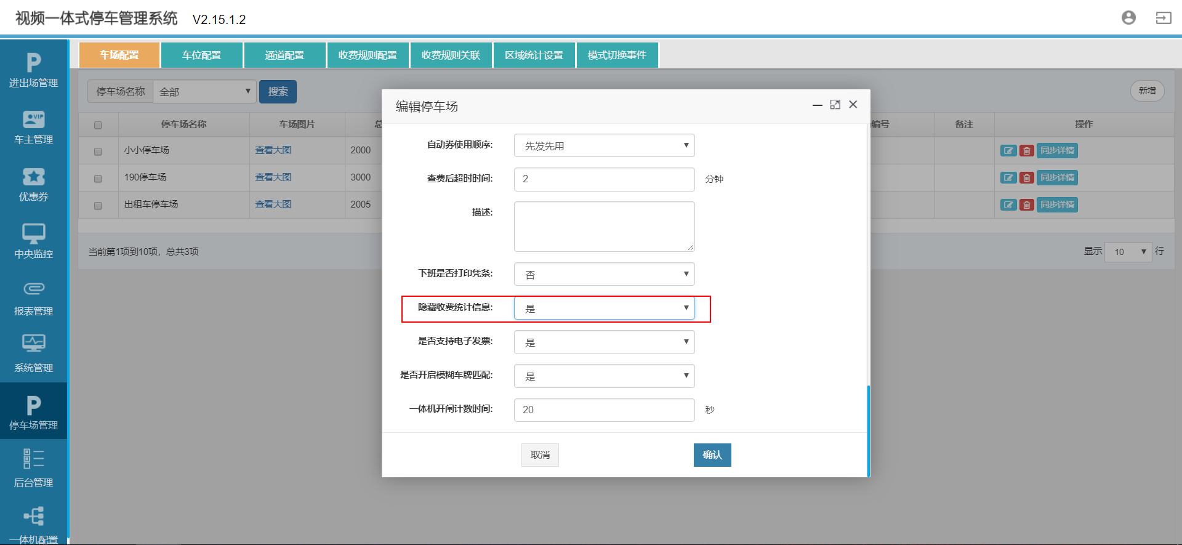

设置隐藏收费统计信息后，在中央收费系统里面将不会显示收费统计信息。

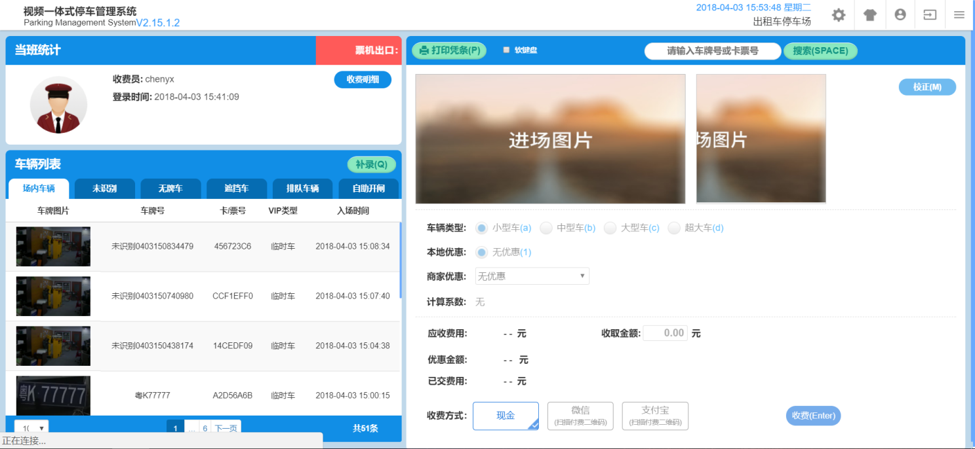

### **1.2车辆列表**

如下图所示，车辆列表模块中记录的是所有在场车辆的信息，切换tab栏可查看未识别车辆、无牌车、遮挡车、排队车辆和自助开闸车辆，收费员可直接选中列表中的车辆，右侧收费操作面板将计算显示收费金额。

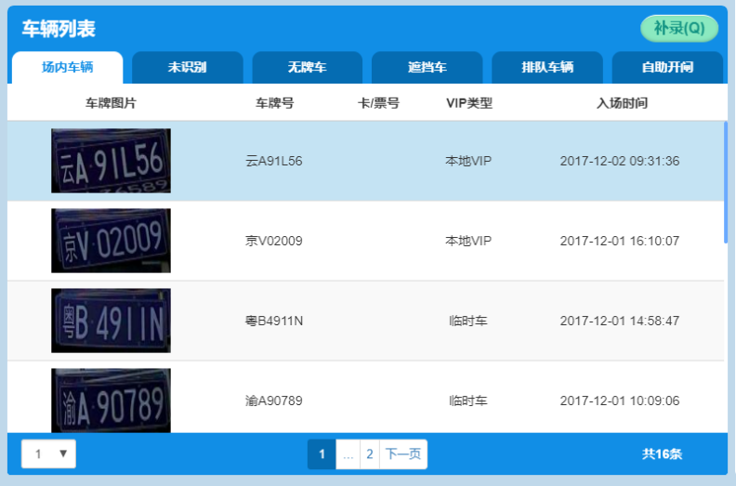

车主自助开闸的情况下，车主扫码出场未能匹配进场信息时，收费员可根据车主提供的随机码搜索车辆列表。

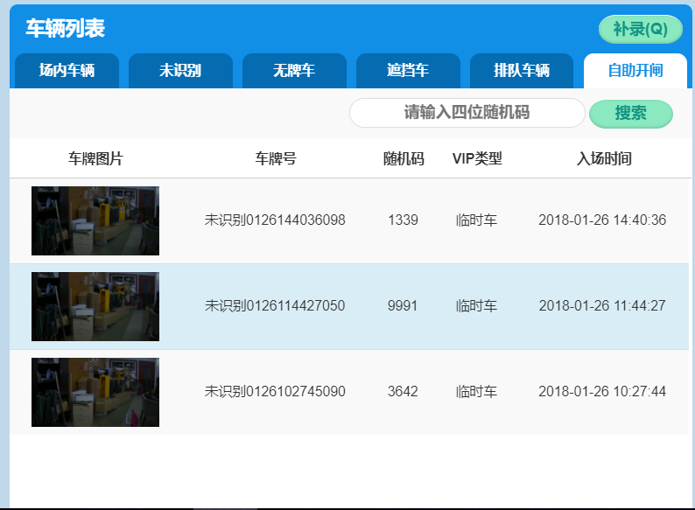

当车车主交费，收费员没有查询到对应的在场车辆信息时，可点击补录按钮，弹窗如下图所示，进行车辆进场信息的补录。

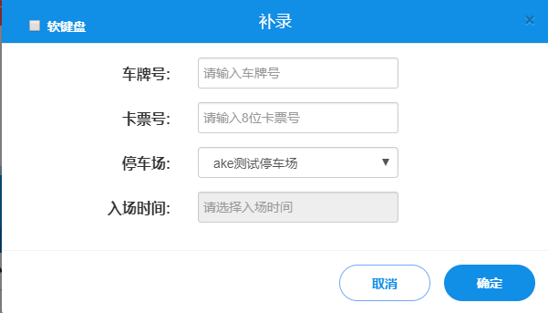

### **1.3收费操作面板**

如下图所示，该板块主要集成收费车辆的相关信息，计费金额信息，以及查询、校正、优惠配置等操作。该板块是收费员的主要操作区域。

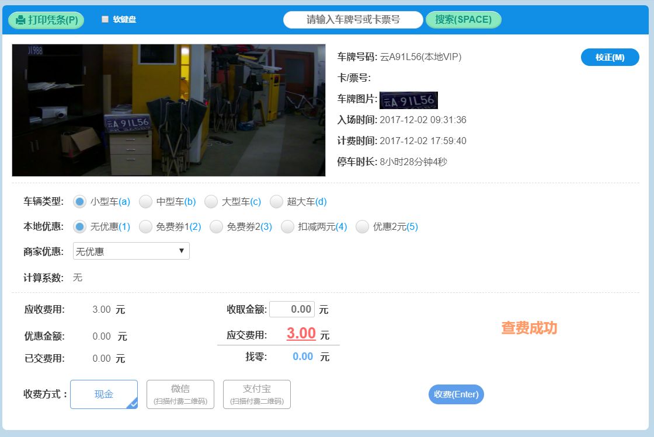

在车辆列表中选中的在场车辆暂未产生费用时，收费操作面板中显示的是预收费按钮，如下图：

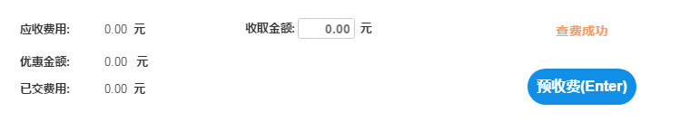

在车辆列表中选中的在场车辆已产生应收费用时，收费操作面板中显示的是收费按钮，如下图：

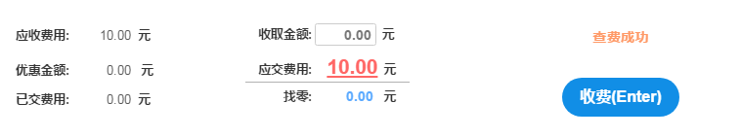

在车辆列表中选中的在场车辆已产生应收费用并已交足费用时，收费操作面板中显示的是收费按钮，且按钮置灰不可再次收费。如下图：

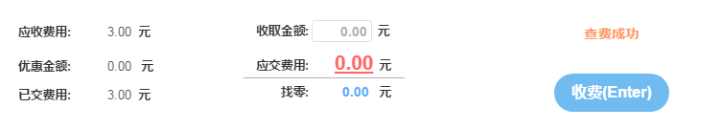

当支持扫描用户微信或支付宝付款二维码收费时，收费方式将显示现金、微信和支付宝三种方式，收费员可根据实际情况进行选择。如下图：



选择微信或支付宝收费时，收费操作面板显示“收费”和“已缴费待确认”两个按钮。

当扫码枪扫描用户付款二维码发起支付请求，扣费成功时将显示扣费成功，扣费失败将显示扣费失败，如果用户端显示已成功扣费，则收费员可以点击已缴费待确认，默认用户缴费成功，并在VEMS系统出场记录和收费流水中对此条记录进行标记。如果无法扣费成功，用户采用现金支付，则收费员点击收费按钮默认为现金支付成功。如下图：



收费成功后可点击打印凭条按钮打印当前收费凭条，如下图：



收费员可在搜索区域查询对应在场车辆信息，勾选软件盘，则系统提供点选软件盘输入方式。



点击校正按钮弹窗如下图所示，可对当前选中车辆信息的车牌进行人工手动校正，勾选软件盘，则系统提供点选软件盘输入方式。

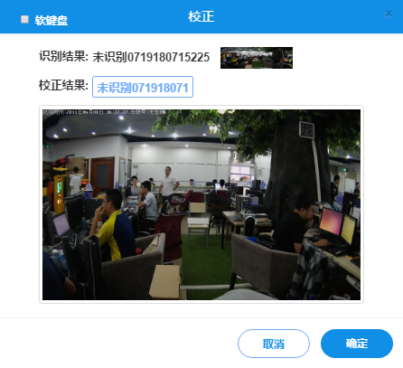

**二、用户中心**

点击系统窗口右上角的用户图标弹出菜单浮窗，如下图所示，子选项包含启用/停用通道、修改密码、交接班、下班。可对上述各项进行详细配置。

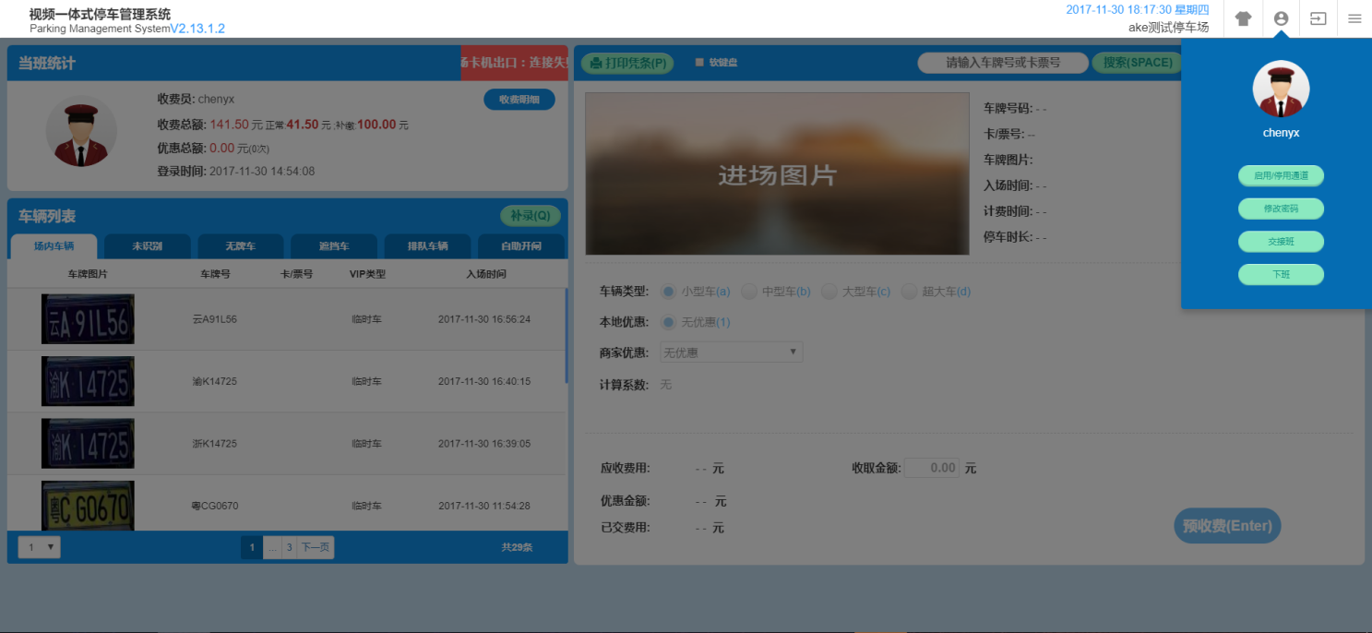

### **2.1启用/停用通道**

如下图所示，点击该功能按钮弹窗如下图所示，显示当前登录收费员拥有收费权限的所有通道口，可自由启用/停用各通道。

停用通道后，该通道不会再次显示在列表中，若要恢复显示需在VEMS后台中重新启用该通道。

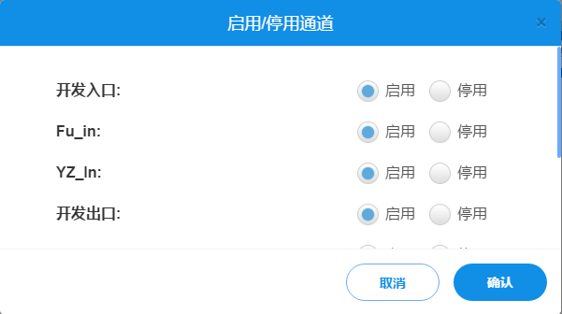

### **2.2修改密码**

如下图所示，点击该功能按钮弹窗如下图所示，可修改当前登录账户的原有密码。

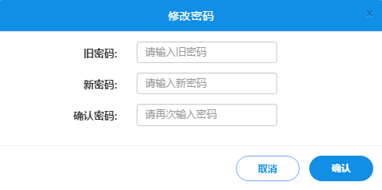

### **2.3交接班**

如下图所示，点击该功能按钮弹窗如下图所示，可指定交班人账户，且输入登录密码后可完成交班操作。

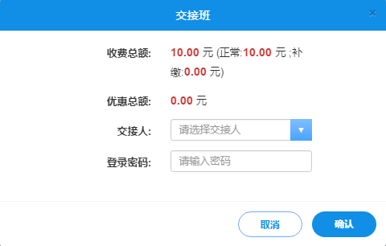

### **2.4下班**

如下图所示，点击该功能按钮弹窗如下图所示，可输入当前登录收费员账户密码，执行确认操作后完成下班流程。

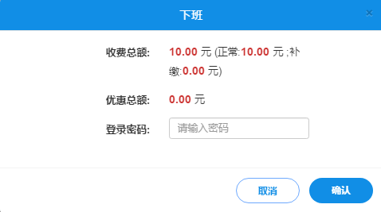

**三、信息列表**

点击系统窗口右上角的集合菜单图标弹出菜单浮窗，如下图所示，子选项包含VIP车辆、欠费车辆。上述各项信息列表提供查询关键词查询功能。

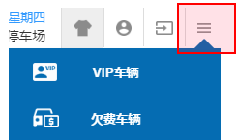

### **3.1 VIP车辆**

如下图所示，在集合菜单点击VIP车辆，跳转到如下图所示列表，可查询管理后台记录的所有VIP车辆信息。

VIP车辆列表包含车牌号、车主姓名、总车位、剩余车位、VIP别称、结算类型、剩余值、VIP状态、有效期开始时间、有效期结束时间、公私车、公司名称、部门名称、地址、备注一二三等字段。

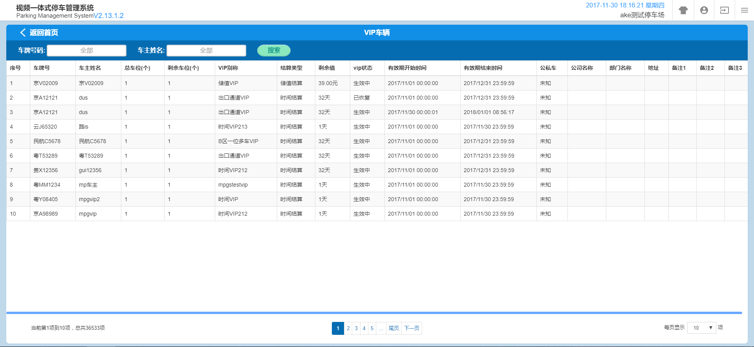

### **3.2欠费车辆**

如下图所示，在集合菜单点击欠费车辆，跳转到如下图所示列表，可查询管理后台记录的所有欠费车辆信息，同时提供欠费补交操作。

欠费车辆列表包含车牌号、卡号、停车费用、已优惠金额、已缴金额、当前优惠、当前欠费、补缴金额、是否已补缴、是否取消欠费、收费员、补缴时间、停车时长、停车场名称、进场时间、进场车牌图片、出场时间和出场车牌图片等字段。

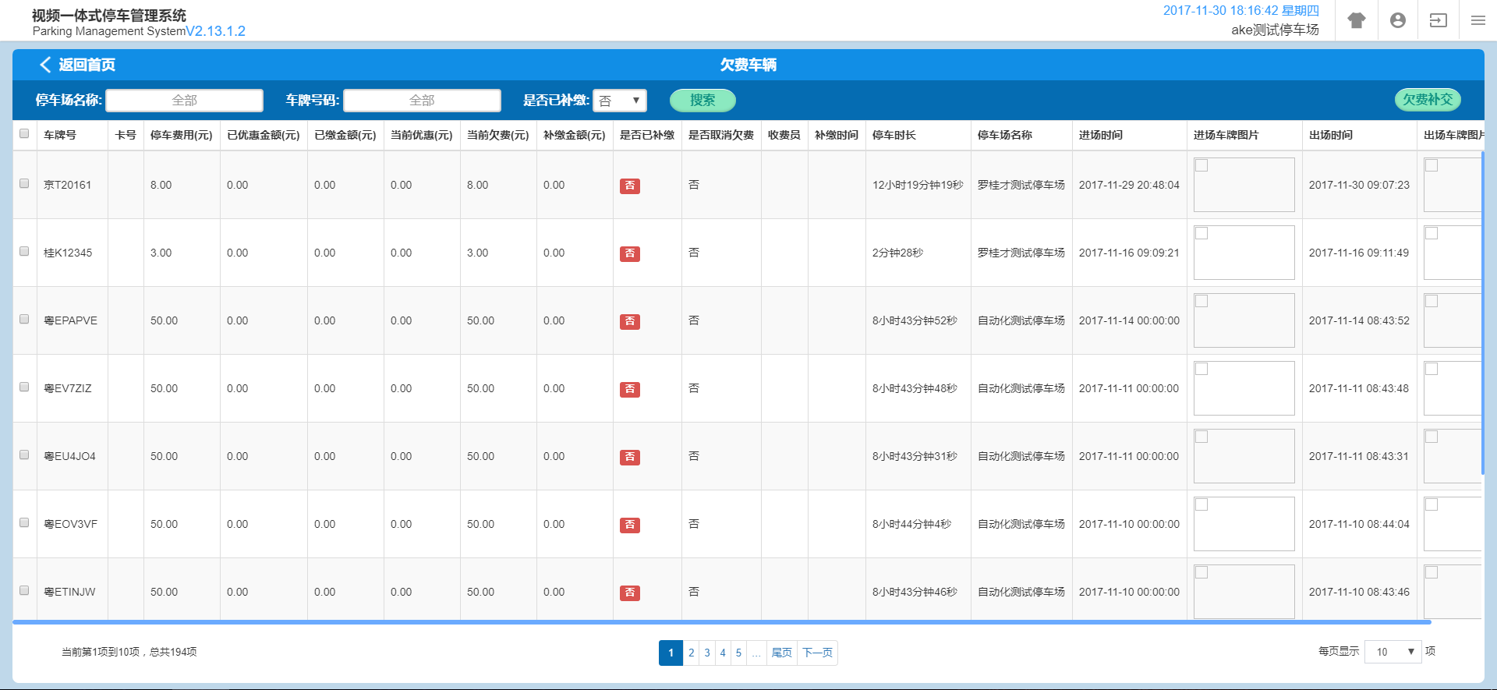

勾选需要补缴的记录，点击“欠费补交”按钮，弹出补缴确认弹窗。

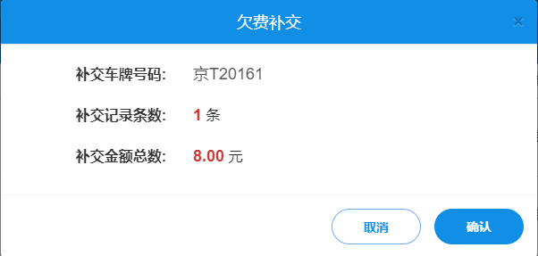

确认欠费补缴成功后，将弹出补缴成功的提示，并提供了打印补缴凭条的入口。用户可以选择打印补缴凭条 ，也可以点击取消放弃打印补缴凭条。

需要注意的是：补缴成功的弹窗是欠费补缴打印凭条的唯一入口，仅可针对补缴操作进行打印凭条的操作；补缴成功后将不再提供针对补缴记录的打印凭条功能。

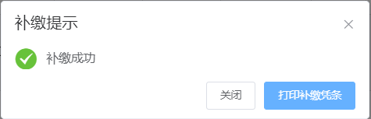

**四、凭条打印设置**

点击系统窗口右上角的设置图标，弹出缴费凭条打印和补缴凭条打印的设置页面。

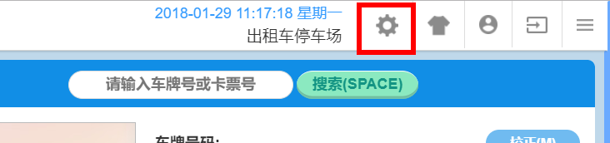

### **4.1缴费凭条打印**

缴费凭条打印分为打印方式设置、电子发票二维码状态开关设置及打印格式设置。

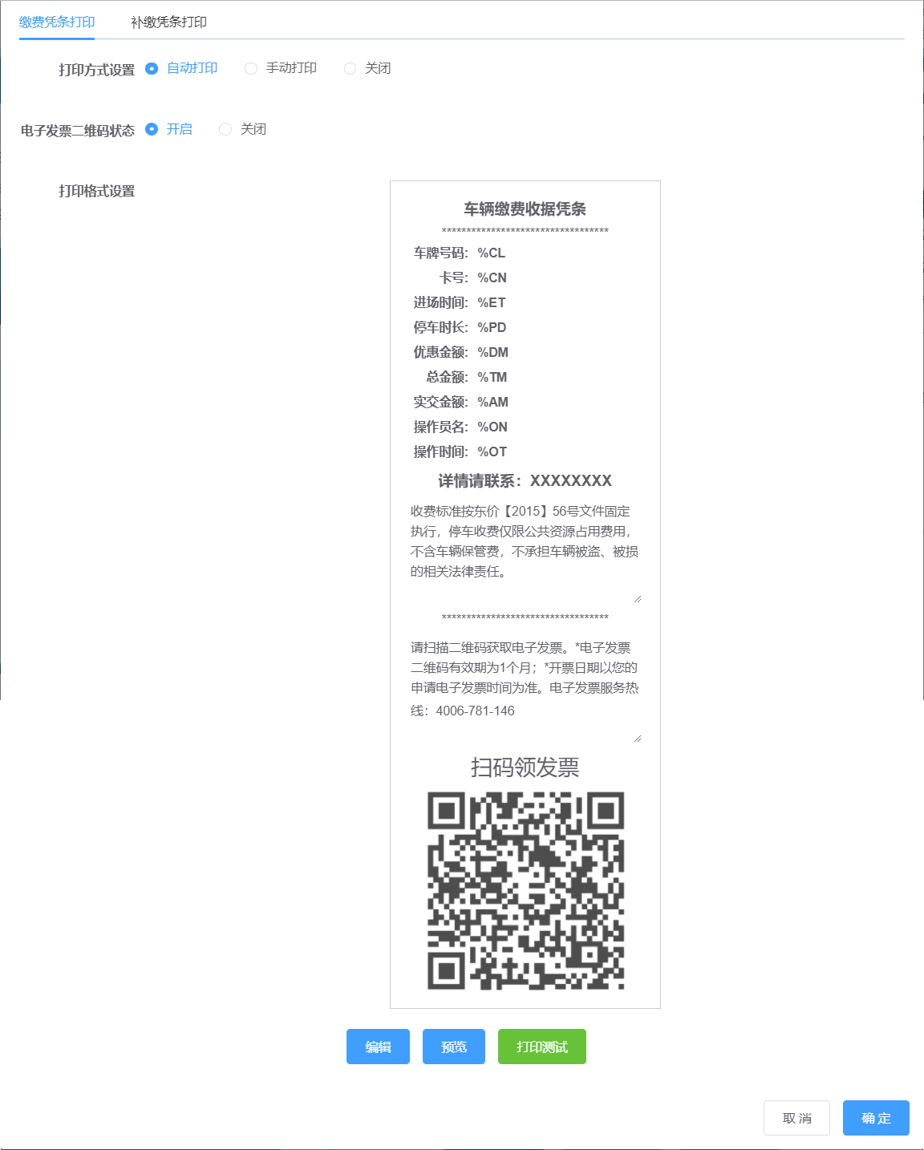

打印方式设置：自动打印，即收费成功后系统自动打印缴费凭条；手动打印，即收费成功后，收费员点击“打印凭条”按钮打印缴费凭条；关闭，即关闭打印缴费凭条的入口，不支持缴费凭条的打印。

电子发票二维码状态：开启时，打印缴费凭条时将打印电子发票的二维码，车主扫描二维码即可进入一点停开具电子发票页面，进行开具发票的操作。关闭时，仅打印缴费凭条，不打印电子发票二维码。

打印格式设置：点击”编辑“，可编辑凭条打印的字段、收费说明以及电子发票二维码说明。点击”预览“，可预览凭条打印出来的效果。点击”打印测试“按钮，可直接打印当前设置的凭条样式。

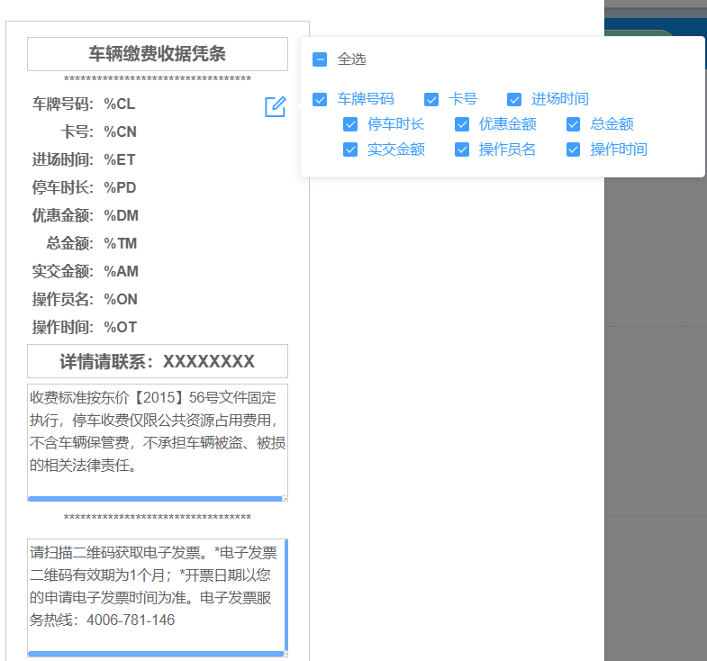

### **4.2补缴凭条打印**

补缴凭条打印与缴费凭条打印基本一致，也分为打印方式设置、电子发票二维码状态开关设置及打印格式设置。

设置内容和设置方式也与缴费凭条打印一致，可参照4.1缴费凭条打印的说明进行设置。

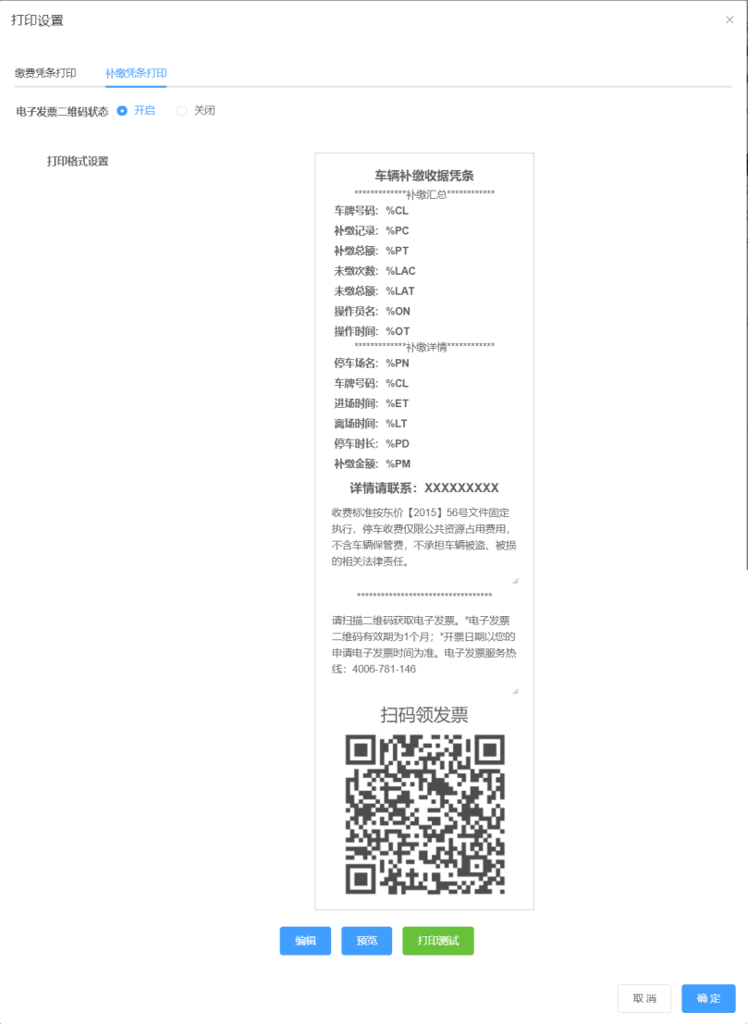

**五、更换主题**

点击系统窗口右上角的主题图标，弹出支持的主题样式，可更换系统的主题样式。

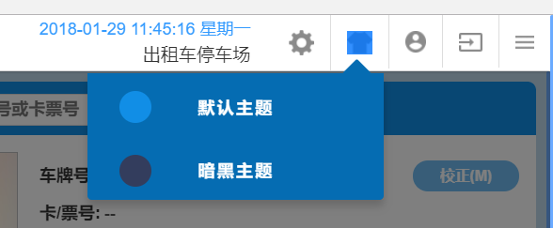

**六、中央辅屏**

中央辅屏系统是配合中央收费系统使用的面向车主用户的系统，与中央收费系统相连通，面向用户展示停车收费及优惠详情。

当前中央辅屏有两个模式——软键盘辅屏和纯辅屏

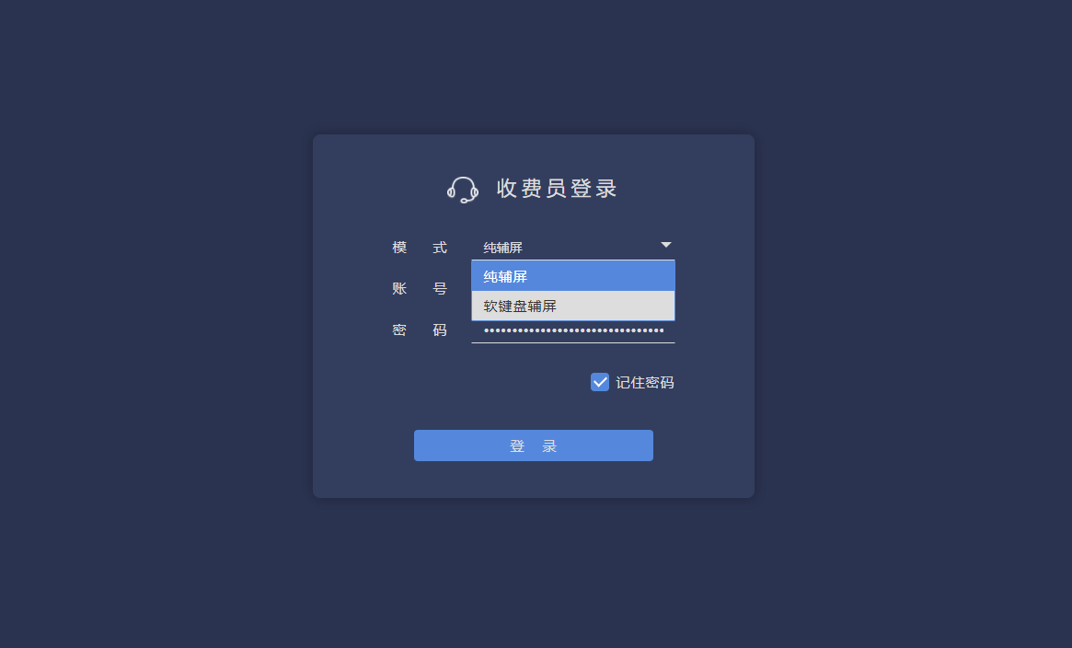

### **6.1软键盘辅屏**

车主用户可在软键盘辅屏界面查询自己的车辆停车信息

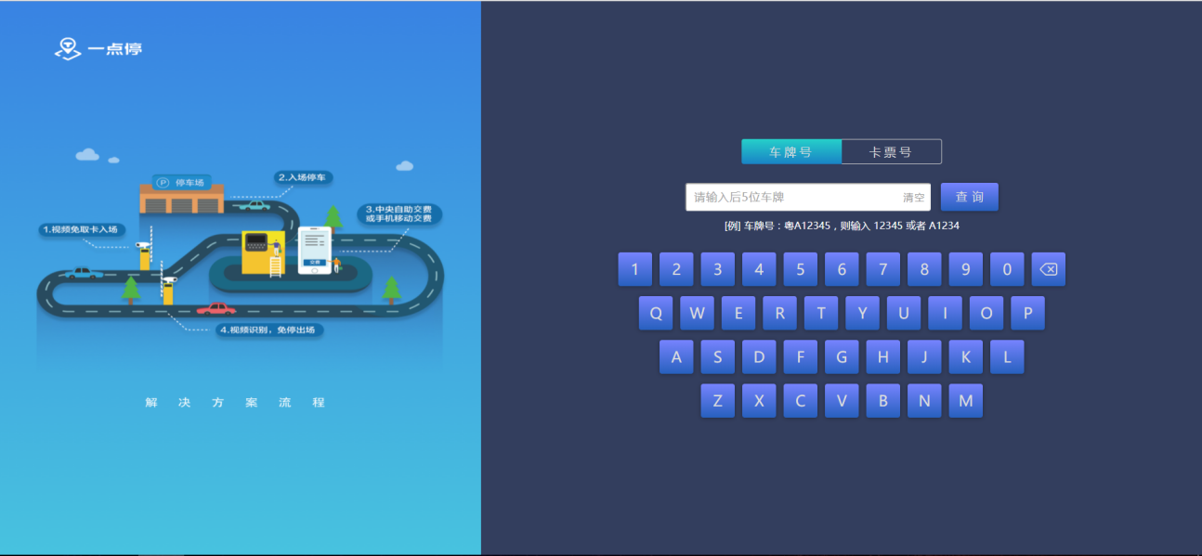

车主用户在辅屏界面输入车牌号码查询停车信息，确认停车费用后，中央收费系统将在排队车辆中对该车辆进行收费操作。

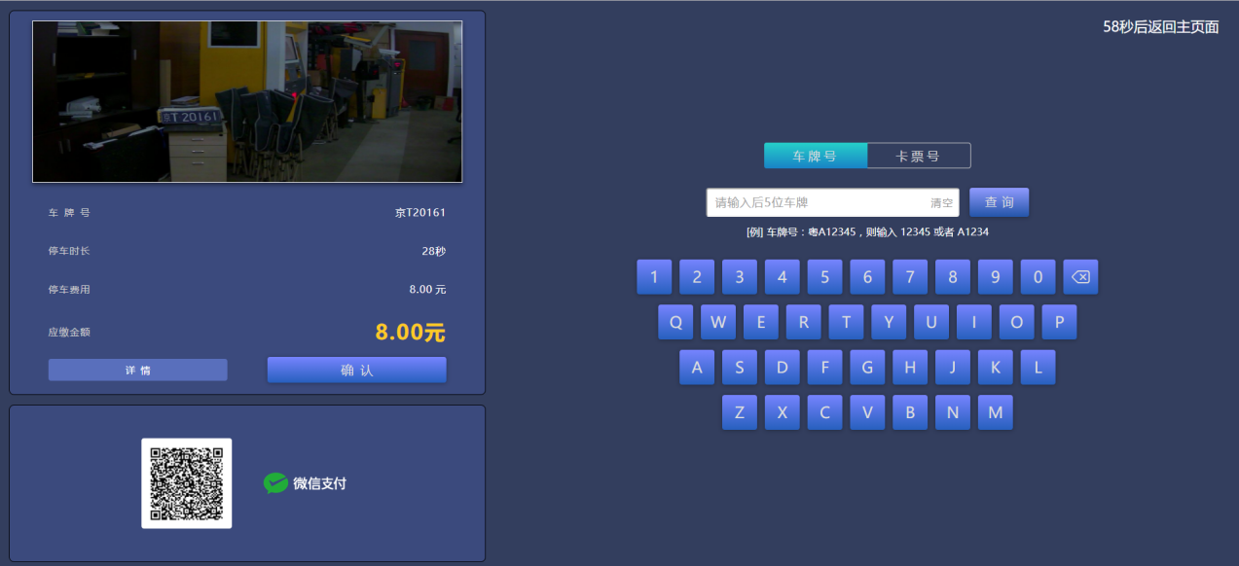

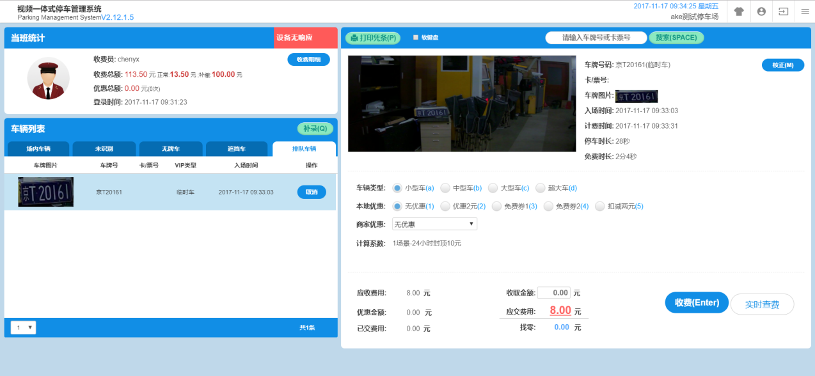

收费成功后，辅屏界面将返回支付成功信息。

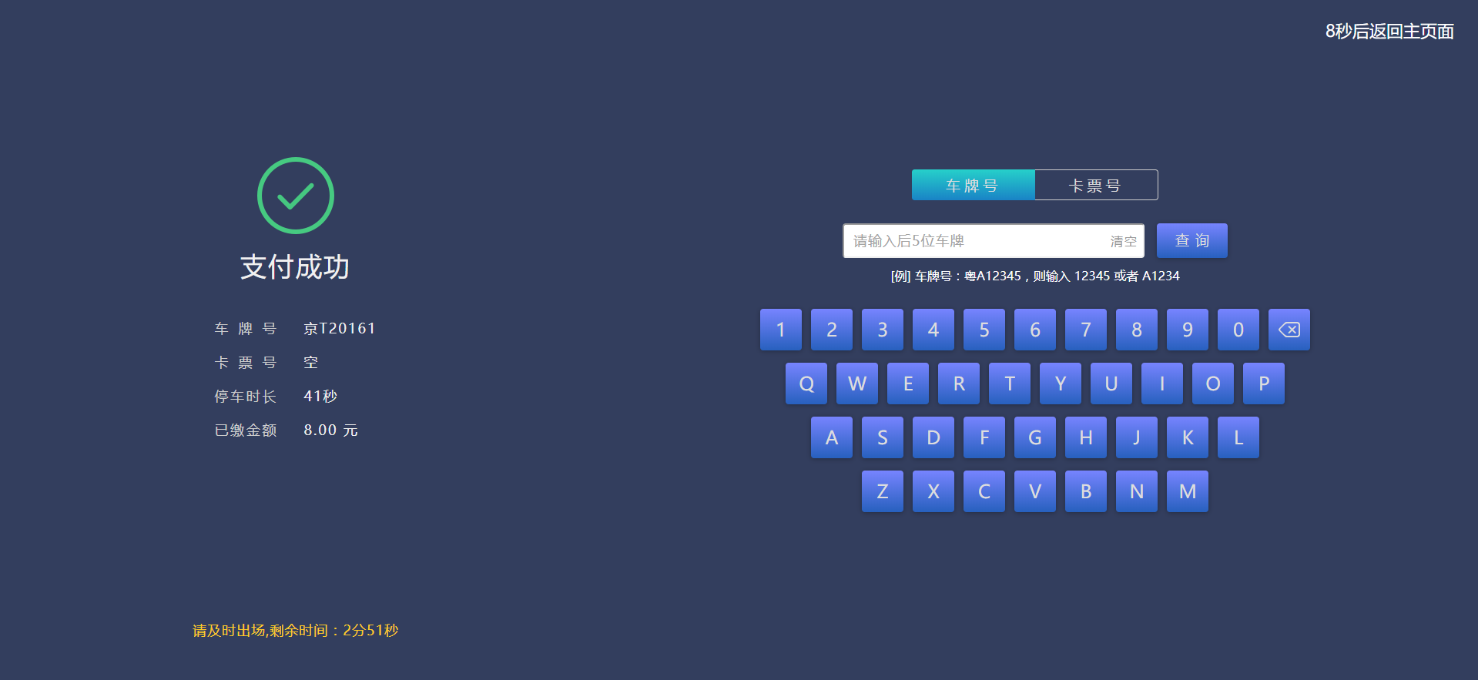

### **6.2纯辅屏**

纯辅屏相对于软键盘辅屏，只对车主用户提供一个展示功能，首页是一张停车场配置的大图，可显示该停车场最近的活动信息。

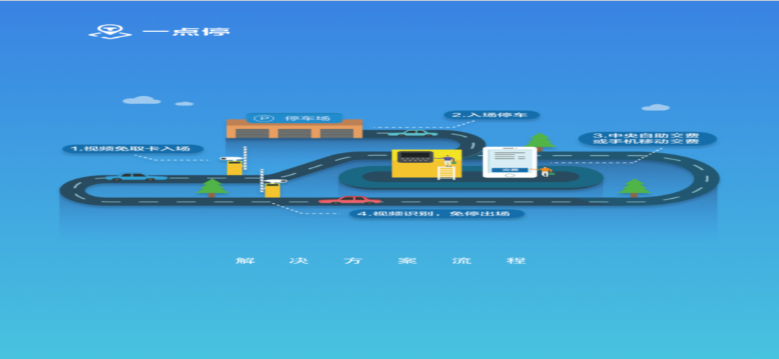

中央收费系统查询用户费用后，将在纯辅屏界面对用户展示费用详情，用户可直接扫描车场二维码进行支付。

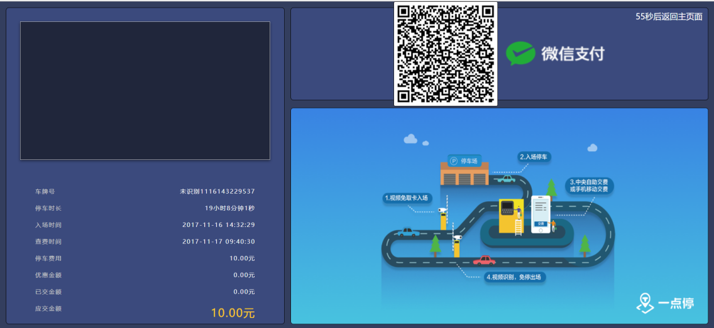

用户支付成功后，纯辅屏界面返回收费成功页面。

